**Стохастические методы оптимизации и их приложения к задачам финансовой эконометрики**

Веселова Арина БЭК201

**Метод имитации отжига для ферзей**

Метод имитации отжига или просто метод отжига представляет собой простой и эффективный алгоритм для решения оптимизационных и поисковых задач, основанный̆ на стохастическом поиске. Метод отжига относится к так называемым эвристическим методам, поэтому с одной̆ стороны он может быстро находить решения экспоненциально сложных задач, а с другой̆ стороны этот метод не гарантирует сходимость к решению.

В качестве примера использования метода имитации отжига мы рассмотрим задачу-головоломку о размещении N ферзей на шахматной доске N × N таким образом, чтобы ни один из ферзей не атаковал других ферзей.

Пусть с0 – это начальное положение ферзей, а initialTemperature – изначальная температура, функция NumAttacks осуществляет подсчет количества ферзей под ударом в конкретном положении ферзей, функция GenerateCandidate осуществляет генерацию новой последовательности ферзей через перестановку двух случайных ферзей, функция MakeTransit определяет, будет ли происходить переход от одной последовательности к другой.

Таким образом, алгоритм выглядит следующим образом:

1. Генерируем новую последовательность ферзей и уменьшаем температуру.
2. Затем считаем разницу ферзей под ударом между новым состоянием и старым состоянием ферзей.
   * Если количество ферзей под ударом для нового положения меньше, чем для старого положения, то новое состояние принимаем за наиболее оптимальное для данной итерации и переходим к шагу 1.
   * Если количество ферзей под ударом для нового состояния больше, чем для старого, то считаем вероятность по формуле , где - разница в количестве ферзей под ударом для нового и старого состояний ферзей. Если данная вероятность больше порога, то принимаем новое состояние за наиболее оптимальное для данной итерации, иначе наиболее оптимальным остается старое положение ферзей и переходим к шагу 1.
3. Повторяем предыдущие шаги пока температура не приблизится к 0.

Главная функция выглядит следующим образом:

Главная функция, реализующая метод имитации отжига, состоит из ряда других функций.

Составные функции:

1. Функция, осуществляющая подсчет ферзей под ударом

2. Функция, осуществляющая генерацию новой последовательности

3. Функция, осуществляющая проверку соответствия вероятности некоторому уровню (чтобы определить, принимается ли новая последовательность ферзей или нет)

Примеры реализации:

**Пример 1.**

Реализуем **поиск для 20 ферзей** с изначальной температуры 100.

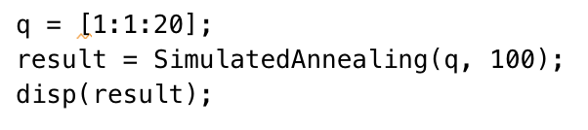

Вывод функции:

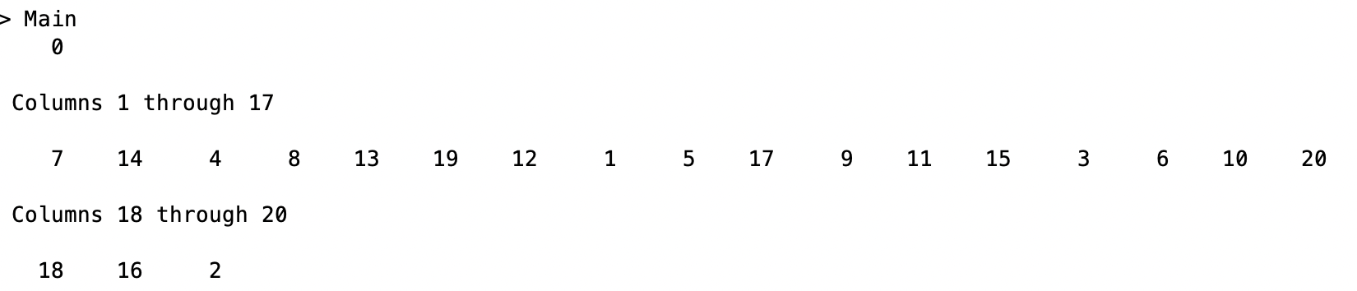

Где [7, 14, 4, 8, 13, 19, 12, 1, 5, 17, 9, 11, 15, 3, 6, 10, 20, 18, 16, 2] – это итоговое положение ферзей, а 0 – это количество ферзей под ударом для такой последовательности.

**Пример 2.**

Реализуем **поиск для 8 ферзей** с температуры 100.

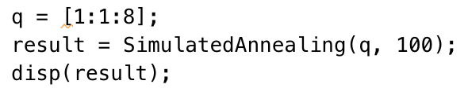

Вывод функции:

Где [4, 2, 7, 3, 6, 8, 1, 5] – это итоговое положение ферзей, а 0 – это количество ферзей под ударом для такой последовательности.

**Метод имитации отжига для непрерывной функции**

Другим примером применения метода имитации отжига является **минимизация функции**

Пусть с0 – это начальная точка, а initialTemperature – изначальная температура, функция Value осуществляет подсчет значения функции в текущей точке, функция NewDot осуществляет генерацию новой точки по формуле , где – случайная величина равномерно распределённая на (-1,1), функция MakeTransit определяет, будет ли происходить переход от одной точки к другой.

Главная функция для данной задачи:

Главная функция, реализующая метод имитации отжига, состоит из ряда других функций.

Составные функции:

1. Функция, осуществляющая вычисление значения функции в текущей точке

1. Функция, осуществляющая генерацию новой точки

1. Функция, осуществляющая проверку соответствия вероятности некоторому уровню (чтобы определить, принимается ли новая точка или нет)

Примеры реализации:

**Пример 1.**

Реализуем **поиск точки минимума функции с температуры 100 до 50.**

Вывод функции:

Где верхнее число – это значение функции в найденном минимуме, а нижнее – найденная точка минимума.

**Пример 2.**

Реализуем **поиск точки минимума с температуры 100 до 10.**

Вывод функции:

Где верхнее число – это значение функции в найденном минимуме, а нижнее – найденная точка минимума.

**Пример 3.**

Реализуем **поиск точки минимума с температуры 100 до 0.0000001.**

Результат:

Где верхнее число – это значение функции в найденном минимуме, а нижнее – найденная точка минимума.

**Метод роения частиц**

Для решения оптимизационных задач большую роль играют коллективные методы поиска решений, когда одно временно ищут не одна приближение к оптимальному решению, а сразу большое количество приближений, которые объединены в сообщество. При этом на каждом шаге каждое приближение уточняется в зависимости от всех приближений. Наиболее известными коллективными методами решения оптимизационных задач являются методы роения частиц и генетические алгоритмы.

Алгоритм выглядит следующим образом:

1. Пусть в начальный момент времени мы имеем сообщество точек с начальной скоростью
2. В следующий момент времени t + 1 эти точки вычисляются по следующей формуле , где vm(t) ∈ Rn суть скорости точек в момент времени t. Эти скорости вычисляются по формуле , где – это параметры методы, а - независимые случайные величины, равномерно распределенные на (0, 1).
3. Далее для каждой точки в момент времени t рассмотрим точку такую, что . Эта точка является наилучшей точкой для m-ой точки за все ее историю.
4. Также определим еще точку , которая определяется соотношением . Эта точка является наилучшей для всего сообщества.

Идея метода роения частиц состоит в том, что каждая частица перемещается со скоростью, которая направлена на лучшую точку в истории частицы и одновременно на лучшую точку для всего сообщества. При этом компоненты скорости будут содержать случайные компоненты.

**Пример 1**

Найдем **минимум для функции Розенброка**

Главная функция, реализующая метод роения частиц:

* Внутри главной функции вложена функции по вычислению скорости на каждой новой итерации:



* Конкретно для примера функции Розенброка реализована также следующая функция подсчета значения в точке:

Тогда после реализации алгоритма получаем результат:

То есть минимальное значение близкое к 0 было найдено в точке (1, 1).

**Пример 2**

Главная функция, реализующая метод роения частиц:

* Внутри главной функции вложена функции по вычислению скорости на каждой новой итерации:



* Реализована также следующая функция вычисления значения заданной функции:



Тогда после реализации алгоритма получаем результат:

То есть минимальное значение было найдено в точке (0.4911, 0.2412, 0.2412).

**Генетические алгоритмы**

Идея генетических алгоритмов состоит в том, что мы будем одновременно оптимизировать не один ген, а целую популяцию генов. При этом в процессе оптимизации используются следующие основные процедуры:

1. Порождение новых генов случайным образом.
2. Скрещивание генов.
3. Мутация генов.

Операция скрещивания генов является основной в генетических алгоритмах. Под скрещиванием мы будем понимать операцию создания нового гена, у которого часть хромосом от одного гена, а часть хромосом от другого гена. При этом те гены, которые являются лучшими относительно оптимизируемой функции, чаще участвуют в скрещивании.

Под мутацией мы будем понимать операцию, когда у гена случайным образом изменяются одна или несколько хромосом.

В генетическом алгоритме нужно будет ранжировать особи (гены) по их качеству, т. е. близости к оптимальному решению. В генетических алгоритмах для оценки этой близости используют термин — приспособленность особи. При этом приспособленность оценивается с помощью функции приспособленности . Тогда особь x′ более приспособленная или лучше, чем особь x′′, если .

Генетический алгоритм предполагает, что что мы одновременно имеем пул различных особей, которые будут эволюционировать по приведенным выше правилам.

Алгоритм метода выглядит следующим образом:

1. Создаем пул из M случайных особей, которые будем обозначать где – это случайные величины, равномерно распределенные на отрезке [ai, bi].

2. Для каждой особи рассчитываем ее функцию приспособленности.

3. Ранжируем особи по значениям их функции приспособленности таким образом, чтобы

4. Особи с номерами , где – число «убиваемых» наихудших особей, и заменяем на результаты скрещивания особи xm и случайной особью в пуле. Процесс скрещивания: пусть мы имеем две особи x, y ∈ D. Вычислим вероятности

В результате их скрещивания получаем новую особь , где

и — равномерно распределенная случайная величина.

5. Особей с номерами заменяем на новые случайные особи из случайной мутации. То есть выбираем случайный номер 1 ≤ j ≤ n. Во-вторых, вычисляем случайную величину , такую что После этого особь состоит из компонент

6. Переходим к шагу 2, пока не будет выполнено все число итераций.

**Пример 1**

Осуществим метод для **минимизации функции .**

Главная функция, реализующая метод роения частиц:

Внутри главной функции вложены следующие составляющие функции:

* функция подсчета приспособленности особи:

* функция осуществления скрещивания

Внутри которой происходит подсчет вероятности замены того или иного элемента особи на элемент другой особи:

* функция осуществления мутации

И для конкретного примера функции реализован подсчет значений этой функции:

Тогда после реализации алгоритма получаем результат:

То есть минимальное значение было найдено в точке (0.0370, -0.0122, -0.0042, -0.0544, 0.0080).

**Пример 2**

Рассмотрим другую задачу. Пусть у нас есть конечное множество натуральных чисел A. **Необходимо разбить данное множество на два подмножества** , таким образом, чтобы достигала минимального значения.

Главная функция, реализующая метод роения частиц:

Внутри главной функции вложены следующие составляющие функции:

* функция подсчета приспособленности особи:



* функция осуществления скрещивания

Внутри которой происходит подсчет вероятности замены того или иного элемента особи на элемент другой особи:

* функция осуществления мутации

И для конкретного примера функции реализован подсчет значений этой функции **H**:

Тогда после реализации алгоритма получаем результат:

То есть было найдено такое разбиение, которое дает значение равное 0 целевой функции.